**Projeto Integrador**

**IdeaLista!**



Bruno Rodrigues Migon

**2021**

Apresentação  
  
  
A startup **IdeaLista!** é voltada para facilitar o cliente em supermercados quando realizam suas compras.

Fundada em 2021, a IdeaLista! tem o objetivo de melhorar e agilizar a ida do consumidor ao supermercado na realização de suas compras, controle dos gastos e planejamento mensal. É a primeira startup no Rio de Janeiro voltada para esse tipo de seguimento.

Atualmente, contamos com uma equipe de desenvolvedores que elaboraram uma ideia de usabilidade ao cliente.

Sumário

1. Apresentação do projeto Idealista! 1

2. Esquema de Relacionamentos do Banco de Dados. 2

3. Diagrama de casos de uso 3

4. Especificações de Caso de Uso 4

5. Diagrama de Classe 6

6. Planejamento 7

7. Custos 8

8. Termo de Abertura 9

9. Anexo – Interface do Sistema (Front-end, Back-end, APP) 10

9.1. Tela inicial – Aqui o Usuário terá acesso ao tutorial. 10

9.2. Tela Menu – Aqui o Usuário terá acesso a sua lista. 10

# Apresentação do projeto Idealista!

O sistema Idealista! foi elaborado com a linguagem JavaScript como o front-end e utilizamos o PHP para o back-end.

Utilizamos o XAMPP e VisualStudio Code para desenvolver a página web.

O bando de dados MySQL.

Para a aplicação web utilizamos o JavaScript, PHP, HTML e CSS.

Utilizamos plug-ins e Bibliotecas diversas.

# Esquema de Relacionamentos do Banco de Dados.

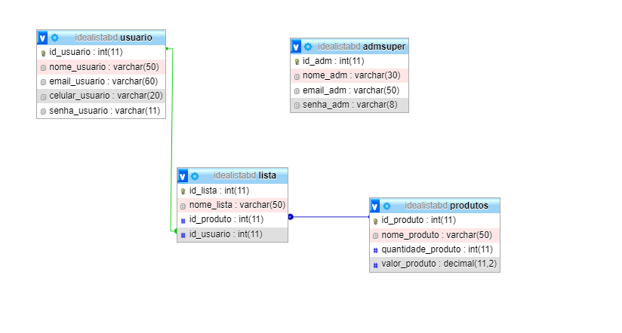

# Diagrama de casos de uso

Caso de uso onde o cliente obtém ao acessar o aplicativo. Demonstrado de uma maneira simples, como funciona o aplicativo IdeaLista.

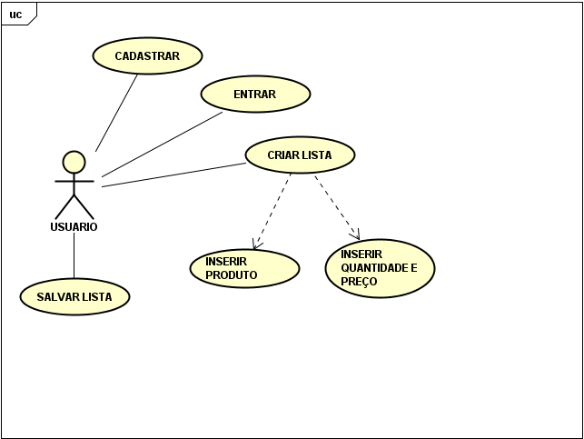

# Especificações de Caso de Uso

|  |  |  |  |
| --- | --- | --- | --- |
| **Cliente** | | | |
| **Ator** | **Comentário** | | |
| Cliente | Usuário acessa o Menu. | | |
| **Finalidade** | | | |
| Permite ao usuário acessar recursos do sistema. | | | |
| **Fluxo principal** | | | |
| 1. Usuário acessa página de cadastro | | | |
| 2. Usuário acessa ao menu | | | |
| - Acessa sua conta |  |  |  |
| - Cria sua lista  - Adiciona produtos a sua lista | |  |  |
| 3. Usuário insere quantidade aos produtos | | | |
| 4. Usuário insere preço dos produtos | | | |
| 5. Usuário salva sua lista | | | |
| **Fluxo de exceção** | | | |
| 1. Sistema informa ao usuário falha ao registrar produto ou falha ao salvar lista | | | |
| **Validação** | | | |
| Preenchimento de lista obrigatório | | | |

# Diagrama de Classe

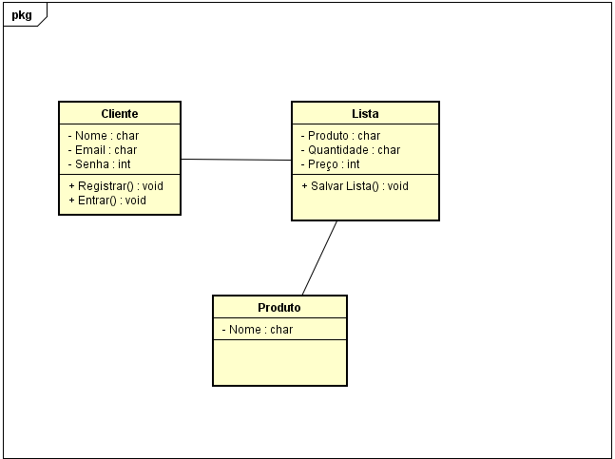

# Planejamento

|  |  |
| --- | --- |
| Nome da tarefa | Duração |
| **Projeto Idealista!** | **22 dias** |
| **Levantamento de Dados** | **1 dia** |
| Definir Equipe | 1 dia |
| Definição de Tema | 1 dia |
| Divisão de Funções | 1 dia |
| Definir Funcionalidades | 1 dia |
| Reunião da Equipe | 1 dia |
| **Design** | **1 dia** |
| Definição do Layout | 1 dia |
| Aprovação pela Equipe | 1 dia |
| **Banco de Dados** | **1 dia** |
| Definição de Tabelas | 1 dia |
| Definição de relacionamentos | 1 dia |
| Criação do Banco | 1 dia |
| **Programação** | **15 dias** |
| **Front-end** | **15 dias** |
| **Ionic** | **15 dias** |
| HTML/CSS | 15 dias |
| JavaScript | 15 dias |
| **Back-end** | **15 dias** |
| **PHP** | **15 dias** |
| PHP | 15 dias |
| PHP com banco de dados | 15 dias |
| **Integração** | **2 dias** |
| Reunião da Equipe | 1 dia |
| Unir Codificação | 2 dias |
| **Testes** | **2 dias** |
| Classes | 2 dias |
| Carrinho de Compras | 2 dias |
| Barra de Busca | 2 dias |
| **Documentação** | **2 dias** |
| Reunir Documentação | 2 dias |
| Fechar Pendência | 2 dias |

# Custos

|  |  |
| --- | --- |
| Nome da tarefa | Custo total |
| **Projeto Idealista!** | **R$ 29.640,00** |
| **Levantamento de Dados** | **R$ 1.920,00** |
| Definir Equipe | R$ 1.920,00 |
| Definição de Tema | R$ 0,00 |
| Divisão de Funções | R$ 0,00 |
| Definir Funcionalidades | R$ 0,00 |
| Reunião da Equipe | R$ 0,00 |
| **Design** | **R$ 360,00** |
| Definição do Layout | R$ 360,00 |
| Aprovação pela Equipe | R$ 0,00 |
| **Banco de Dados** | **R$ 440,00** |
| Definição de Tabelas | R$ 440,00 |
| Definição de relacionamentos | R$ 0,00 |
| Criação do Banco | R$ 0,00 |
| **Programação** | **R$ 18.600,00** |
| **Front-end** | **R$ 10.800,00** |
| **Ionic** | **R$ 10.800,00** |
| HTML/CSS | R$ 0,00 |
| JavaScript | R$ 10.800,00 |
| **Back-end** | **R$ 7.800,00** |
| PHP | **R$ 7.800,00** |
| PHP | R$ 7.800,00 |
| PHP com banco de dados | R$ 0,00 |
| **Integração** | **R$ 1.400,00** |
| Reunião da Equipe | R$ 1.400,00 |
| Unir Codificação | R$ 0,00 |
| **Testes** | **R$ 480,00** |
| Classes | R$ 480,00 |
| Carrinho de Compras | R$ 0,00 |
| Barra de Busca | R$ 0,00 |
| **Documentação** | **R$ 2.800,00** |
| Reunir Documentação | R$ 2.800,00 |
| Fechar Pendência | R$ 0,00 |

# Termo de Abertura

|  |  |
| --- | --- |
| Termo de Abertura do Projeto | |
| Nome do Projeto | Cliente do Projeto |
| **Idealista1** | **Clientes de supermercados** |
| Gerente do Projeto | Sponsor (Patrocinador) |
| Bruno Rodrigues Migon |  |
| Descrição do Projeto | |
| Sistema de automação de lista de compras. | |
| Objetivo do Projeto | |
| Criar um sistema com a finalidade de facilitar consumidores ao realizarem suas compras em supermercados. | |
| Justificativa para realização do Projeto | |
| Diante de uma pesquisa de opinião foi identificada a demanda por um sistema que automatizasse a dinâmica cliente - supermercado de modo a otimizar tempo e eficiência, e reduzir tempo, buscando ganhos financeiros significativos e explorar novos nichos de mercado. | |
| Produto do Projeto | |
| Sistema em aplicativos de forma dinâmica e prática | |
| Cronograma Sumário de Marcos (Milestones) | |
| Levantamento de Dados | 1 dia |
| Design | 1 dia |
| Banco de Dados | 1 dia |
| Programação | 15 dias |
| Integração | 2 dias |
| Testes | 2 dias |
| Documentação | 2 dias |
| Estimativa de Custo | Estimativa de Prazo |
| R$ 29.640,00 | 22 dias |
| Autorização | Data da Abertura |
|  |  |

# Anexo – Interface do Sistema (Front-end, Back-end, APP)

# Tela inicial – Aqui o Usuário terá que realizar o cadastro.

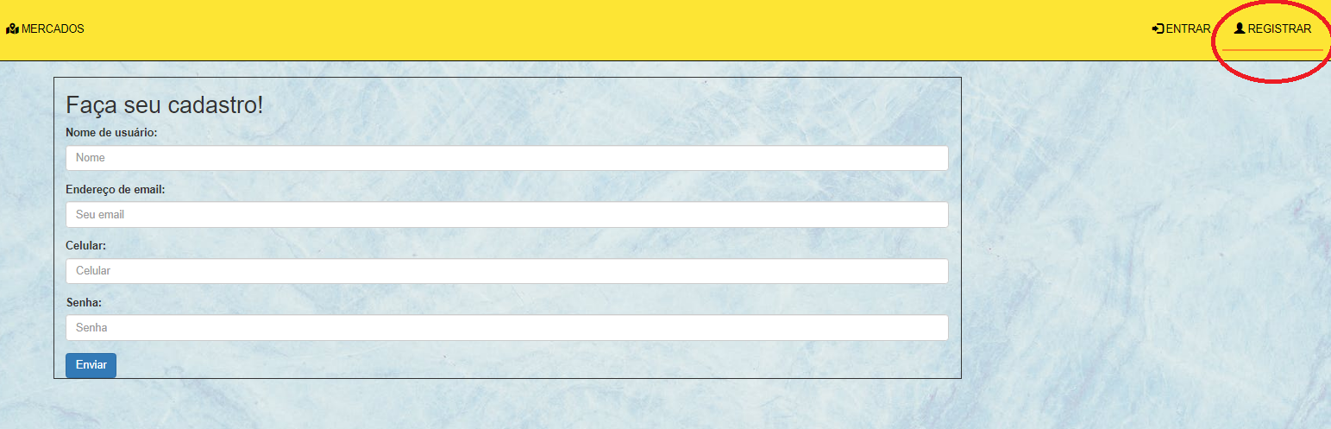

# Tela Menu – Aqui o Usuário irá acessar sua conta.

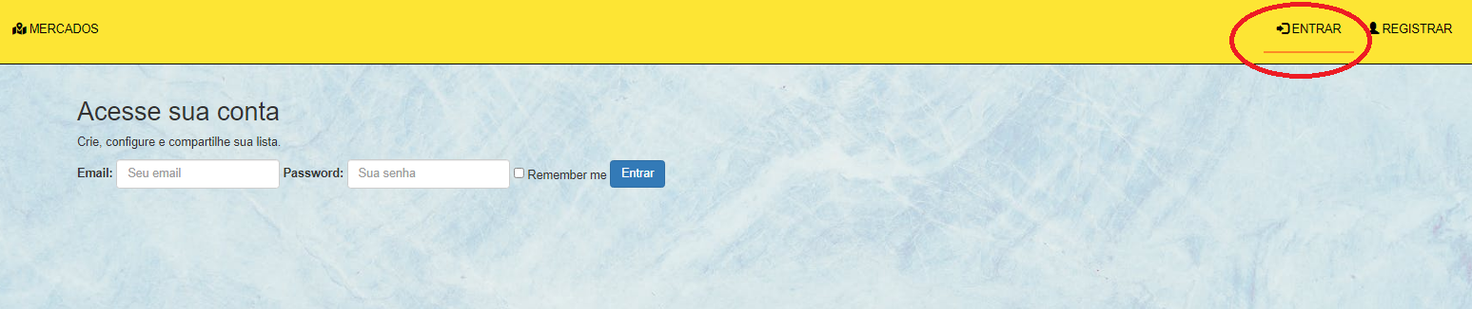

**Após logar em sua conta será direcionado para seção de Listas onde irá criar e inserir os produtos.**

